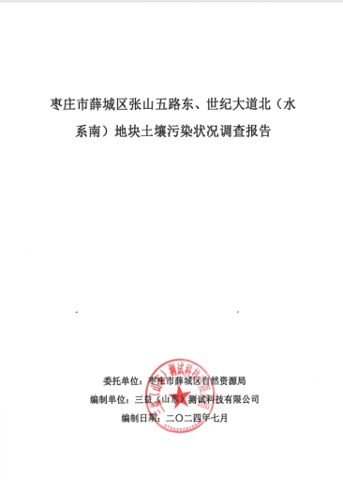

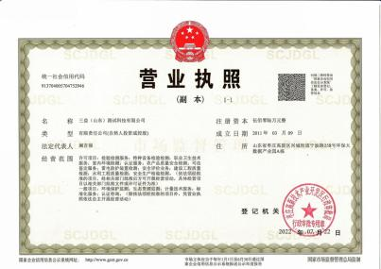

**枣庄市薛城区张山五路东、世纪大道北（水系南）地块土壤污染状况调查报告**

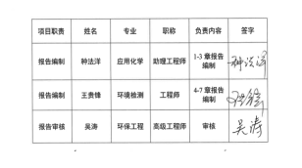

**三益（山东）测试科技有限公司**

**二〇二四年七月**

# 目录

[目录 2](#_Toc27941)

[第一章前言 1](#_Toc14697)

[第二章概述 2](#_Toc21098)

[2.1调查的目的和原则 2](#_Toc28592)

[2.2调查范围 3](#_Toc31215)

[2.3调查原则和依据 8](#_Toc9260)

[2.4调查程序 10](#_Toc15607)

[2.5本次调查方法与内容. 13](#_Toc5312)

[2.6调查结果简述 15](#_Toc11483)

[第三章地块概况 16](#_Toc13400)

[3.1区域环境概况 16](#_Toc25572)

[3.2敏感目标 34](#_Toc8932)

[3.3地块的现状和历史 36](#_Toc24041)

[3.4相邻地块的现状和历史 49](#_Toc25082)

[3.5地块利用规划 61](#_Toc7896)

[第四章资料收集、现场踏勘和人员访谈 63](#_Toc5049)

[4.1地块相关环境资料收集 63](#_Toc24215)

[4.2现场踏勘情况 64](#_Toc15784)

[4.3人员访谈情况 66](#_Toc27873)

[4.4地块潜在污染物分析 70](#_Toc6052)

[4.5土样快速检测情况 73](#_Toc21766)

[第五章调查结果分析 80](#_Toc28437)

[5.1地块监测调查结论 80](#_Toc18617)

[5.2不确定性分析 81](#_Toc10504)

[第六章结论与建议 82](#_Toc21080)

[6.1结论 82](#_Toc482)

[6.2建议 82](#_Toc4680)

[第七章附件 83](#_Toc24508)

[附件1评审申请表 83](#_Toc10332)

[附件2申请人承诺书 85](#_Toc29878)

[附件3报告出具单位承诺书 86](#_Toc12649)

[附件4访谈记录表 87](#_Toc6332)

[附件5样品采集 95](#_Toc17005)

[附件6周边关系图 104](#_Toc16016)

[附件7土壤勘测定界图 105](#_Toc22001)

[附件8岩土勘察资料 106](#_Toc17950)

[附件9现场勘查记录表 116](#_Toc1431)

[附件10土壤原始采样记录表 117](#_Toc15964)

[附件11土壤仪器校正记录 126](#_Toc30958)

[附件12委托书 127](#_Toc31560)

# 第一章前言

枣庄市薛城区张山五路东、世纪大道北（水系南）地块位于枣庄市薛城区张山五路东侧、世纪大道北侧（水系南），地块面积36673平方米。该地块东至荒地，西至荒地，南至道路（世纪大道），北至荒地。地块内现状为荒地，大部分种植一些树木，杨树、松树等；小部分为村民开荒的田地，种植花生，蔬菜等。该地块权属新城街道东巨山村，原用地类型为农用地。

该地块拟变更为一类居住用地，根据《土壤污染防治法》第五十九条第二款“用途变更为住宅、公共管理与公共服务用地的地块”需对该地块进行土壤污染调查。

因此，2024年6月枣庄市薛城区自然资源局委托三益（测试）科技有限公司对本地块开展土壤污染状况调查工作。2024年6月我单位在接受委托后，立即开展了现场踏勘、资料收集及人员访谈等调查工作。在对本地块土壤污染状况信息采集调查基础上，依据《建设用地土壤污染状况调查技术导则》（HJ25.1-2019）、《建设用地土壤污染风险管控和修复监测技术导则》（HJ25.2-2019）、《建设用地土壤环境调查评估技术指南》等相关技术规范，并根据现场快检信息，2024年7月编制完成了《枣庄市薛城区张山五路东、世纪大道北（水系南）地块土壤污染状况调查报告》，以保障人体健康，保护生态环境，加强建设用地环境保护及监督管理，为下一步该地块安全利用与管理提供技术支持。

地块内现状为荒地，大部分种植一些树木，杨树、松树等；小部分为村民开荒的田地，种植花生，蔬菜等；结合现场踏勘、人员访谈及历史影像资料等分析，结果表明该地块无潜在污染源，因此本次采取系统布点法，对现场踏勘、人员访谈及潜在污染源分析结果进行验证，本次调查地块内共布设8个快检监测点以及地块外1处对照点。经过快检数值相比较，检测结果表明地块内快测值与对照点数值无明显差异。不需要开展第二阶段的调查工作，调查活动结束。

综上分析，通过第一阶段资料分析、现场踏勘、人员访谈等手段进行污染识别，确认该地块的环境状况可以接受，地块不需纳入污染地块管理，满足一类用地建设用地要求。

# 概述

## 2.1调查的目的和原则

### 2.1.1项目背景

根据土壤法59条第二款，原土地用地用途为耕地、园地、林地、草地、商服用地、工矿仓储用地、特殊用地、交通运输用地、水域及水利设施用地等，变更为住宅用地（根据《城市用地分类与规划建设用地标准》(GB50137-2011)，用地规划代码为R开头）公共管理与公共服务用地参考《国土空间调查、规划、用途管制用地用海分类指南（试行）》（自然资办发〔2020〕51号），同时根据《山东省生态环境厅山东省自然资源厅关于加强建设用地土壤污染风险管控和修复管理工作的通知》（鲁环发〔2020〕4号）中强调用途拟变更为住宅、公共管理与公共服务用地的地块，需要积极组织和督促地块使用权人等相关责任人委托专业机构开展地块环境调查和风险评估工作。土壤污染状况调查报告通过对地块曾经开展的各类生产活动，特别是可能造成污染的生产活动进行调查，弄清原址地块土壤污染和遗留工业固体废物的基本状况，对地块土壤、地下水进行采样监测分析，确定造成地块土壤、地下水污染的污染因子、污染范围、污染程度和工业固体废物的属性。

枣庄市薛城区张山五路东、世纪大道北（水系南）地块位于枣庄市薛城区张山五路东侧、世纪大道北侧（水系南），地块面积36673平方米，该地块权属新城街道东巨山村。枣庄市自然资源局未来将对该地块进行开发使用，拟规划为一类居住用地，根据《土壤污染防治法》第五十九条第二款“用途变更为住宅、公共管理与公共服务用地的地块”需对该地块进行土壤污染调查，故委托三益（山东）测试科技有限公司对本地块开展土壤污染状况调查工作，并出具一份土壤污染调查报告。

根据《中华人民共和国环境保护法》，《中华人民共和国土壤污染防治法》有关规定，土地用途变更为住宅、公共管理与公共服务用地的，变更前应当按照规定进行土壤污染状况调查，对存在污染风险的土壤，需进行修复并达到相应用地类型环境质量要求后方可利用。

### 2.1.2报告编制目的

根据项目委托单位的要求，本次调查的目的是通过调查枣庄市薛城区张山五路东、世纪大道北（水系南）地块的土壤污染状况，为下一步环境管理提供数据支撑和工作基础。

（1）识别地块内及周边区域污染源，分析潜在环境污染情况。

（2）若第一阶段调查确认地块内及周围区域当前及历史上均无可能的污染源，则认为地块的环境状况可以接受，调查活动可以结束。否则进行第二阶段土壤污染状况调查，制定初步采样分析工作计划，确定采样方案，确定关注污染物。

（3）根据初步采样分析结果，判断地块是否受到污染；如果污染物浓度均未超过GB36600等国家和地方相关标准，并且经过不确定性分析确认不需要进一步调查后，第二阶段土壤污染状况调查工作可以结束。

（4）若有污染，通过数据分析，确定地块关注污染物种类、浓度水平和空间分布特征，为下一步详细调查及风险评估工作提供资料。

**2.2调查范围**

### 2.2.1地块基础资料数据

地块名称：枣庄市薛城区张山五路东、世纪大道北（水系南）地块。

### 2.2.2地块位置、面积和边界

地块位置：枣庄市薛城区张山五路东、世纪大道北（水系南）地块位于枣庄市薛城区张山五路东侧、世纪大道北侧（水系南），地块面积36673平方米。地理位置见图2.2-1、地块范围见图2.2-2、地块勘界图见图2.2-3，边界拐点坐标见表2.2-1。

表2.2-1边界拐点坐标一览表

|  |  |  |  |
| --- | --- | --- | --- |
| 点号 | X | Y | |
| J1 | 3850142.308 | 39529899.94 |
| J2 | 3850189.1 | 39529937.84 |
| J3 | 3850194.74 | 39529942.78 |
| J4 | 3850199.983 | 39529948.14 |
| J5 | 3850204.8 | 39529953.89 |
| J6 | 3850209.161 | 39529959.99 |
| J7 | 3850213.04 | 39529966.4 |
| J8 | 3850262.718 | 39530056.19 |
| J9 | 3850263.981 | 39530058.69 |
| J10 | 3850265.054 | 39530061.27 |
| J11 | 3850294.94 | 39530141.63 |
| J12 | 3850192.87 | 39530198.32 |
| J13 | 3850173.994 | 39530165.45 |
| J14 | 3850154.39 | 39530132.74 |
| J15 | 3850134.18 | 39530100.4 |
| J16 | 3850113.371 | 39530068.44 |
| J17 | 3850091.969 | 39530036.88 |
| J18 | 3850069.982 | 39530005.72 |
| J19 | 3850047.419 | 39529974.98 |
| J20 | 3850048.474 | 39529968.06 |
| J1 | 3850142.308 | 39529899.94 |
| 国家2000坐标系 | | |

34ea5b7c95139b4c598951b0410364b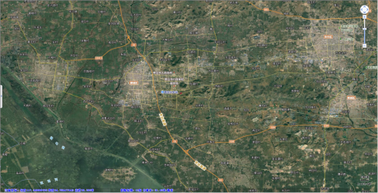图2.2-1地块地理位置图

地块位置

34ea5b7c95139b4c598951b0410364b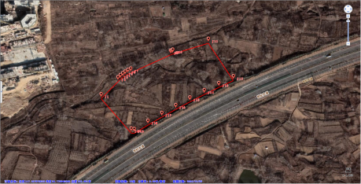

图2.2-2地块范围图

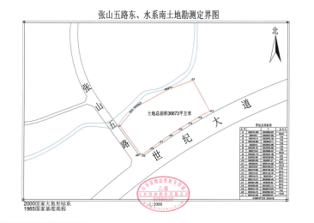

图2.2-3地块勘测定界图

### 2.2.3地块所有人及变更

根据收集的资料、卫星图片及地块周边居民走访的信息，用地性质一直为农用地，无变化。该地块历史沿革如下见表2.2-4；

表2.2-4地块历史权属变更表

|  |  |  |  |
| --- | --- | --- | --- |
| 序号 | 时间 | 地块权属 | 信息来源 |
| 1 | 至今 | 新城街道东巨山村 | 人员访谈 |

### 2.2.4项目委托方

枣庄市薛城区自然资源局

### 2.2.5调查人员、报告编写人员

本报告调查人员为三益（山东）测试科技有限公司员工王贵锋和种法洋，编写人员为三益（山东）测试科技有限公司员工王贵锋和种法洋。

## 2.3调查原则和依据

### 2.3.1调查原则

本地块的污染调查将遵循以下基本原则：

（1）针对性原则

调查采样工作应具有针对性，在资料收集的基础上充分识别潜在特征污染物和潜在重污染区域，有针对性开展调查工作，针对地块历史使用情况，对潜在污染物特性，进行污染状况调查，为地块的环境管理提供依据。

（2）规范性原则

根据《建设用地土壤环境调查评估技术指南》（环境保护部公告2017年第72号）、《建设用地土壤污染状况调查技术导则》(HJ25.1-2019)、《建设用地土壤污染风险管控和修复监测技术导则》（HJ25.2-2019）等相关技术导则或指南要求，采用程序化和系统化的方式规范土壤污染状况调查过程，保证现场调查过程的科学性。

（3）可操作性原则

综合考虑周边环境、历史用地情况与现状，结合当前科技发展与专业技术水平，制定切实可行的调查工作方案，确保调查过程可操作性强，调查结果合理、可信。

### 2.3.2调查依据

#### **2.3.2.1法律、法规**

(1)《中华人民共和国土壤污染防治法》（2019年1月1日实施）；

(2)《中华人民共和国固体废物污染环境防治法》（2020年10月1日实施）；

(3)《山东省土壤污染防治条例》（2020年1月1日实施）；

(4)《污染地块土壤环境管理办法（试行）》（环保部部令2016第42号）；

#### 2.3.2.2技术导则

(1)《建设用地土壤污染状况调查技术导则》(HJ25.1-2019)；

(2)《建设用地土壤环境调查评估技术指南》（环发〔2017〕72号）；

(3)《土壤环境质量建设用地土壤污染风险管控标准（试行）》(GB36600-2018)；

(4)《土的工程分类标准》(GB/T50145-2007)。

#### 2.3.2.3相关文件

(1)《关于保障工业企业地块再开发利用环境安全的通知》（环发[2012]140号）；

(2)《国务院办公厅关于印发近期土壤环境保护和综合治理工作安排的通知》（国办发〔2013〕7号）；

(3)《关于贯彻落实〈国务院办公厅关于印发近期土壤环境保护和综合治理工作安排的通知〉的通知》（环发〔2013〕46号）；

(4)《国务院关于印发〈土壤污染防治行动计划的通知〉》（国发[2016]31号）

(5)《建设用地土壤污染状况调查、风险评估、风险管控及修复效果评估报告评审指南》（环办土壤[2019]63号）；

(6)《山东省环境保护厅关于印发〈山东省土壤环境保护和综合治理工作方案〉的通知》（鲁环发〔2014〕126号）；

(7)《山东省人民政府关于〈印发山东省土壤污染防治工作方案〉的通知》（鲁政发〔2016〕37号）；

(8)《关于加强建设用地土壤污染风险管控和修复管理工作的通知》（山东省生态环境厅山东省自然资源厅鲁环发〔2020〕4号）；

(9)《关于印发山东省建设用地土壤污染风险管控和修复技术文件质量评价办法（试行）的通知》（山东省生态环境厅山东省自然资源厅鲁环发〔2020〕22号）；

## 2.4调查程序

根据《建设用地土壤污染状况调查技术导则》(HJ25.1-2019)、《建设用地土壤污染风险管控和修复监测技术导则》(HJ25.2-2019)、《工矿用地土壤环境管理办法（试行）》（生态环境部令[2018]第3号）、《建设用地土壤环境调查评估技术指南》（环境保护部公告2017年第72号）等规定，并结合国内地块环境调查相关经验和地块的实际情况，开展土壤污染状况调查工作。

土壤污染状况调查可分为三个阶段：

第一阶段土壤污染状况调查是以资料收集、现场踏勘和人员访谈为主的污染识别阶段，原则上不进行现场采样分析。若第一阶段调查确认地块内及周围区域当前和历史上均无可能的污染源，则认为地块的环境状况可以接受，调查活动可以结束。

第二阶段土壤污染状况调查是以采样与分析为主的污染证实阶段。若第一阶段土壤污染状况调查表明地块内或周围区域存在可能的污染源，如化工厂、农药厂、冶炼厂、加油站、化学品储罐、固体废物处理等可能产生有毒有害物质的设施或活动；以及由于资料缺失等原因造成无法排除地块内外存在污染源时，进行第二阶段土壤污染状况调查，确定污染物种类、浓度（程度）和空间分布。第二阶段土壤污染状况调查通常可以分为初步采样分析和详细采样分析两步进行，每步均包括制定工作计划、现场采样、数据评估和结果分析等步骤。初步采样分析和详细采样分析均可根据实际情况分批次实施，逐步减少调查的不确定性。

根据初步采样分析结果，如果污染物浓度均未超过GB36600等国家和地方相关标准以及清洁对照点浓度（有土壤环境背景的无机物），并且经过不确定性分析确认不需要进一步调查后，第二阶段土壤污染状况调查工作可以结束；否则认为可能存在环境风险，须进行详细调查。标准中没有涉及的污染物，可根据专业知识和经验综合判断。详细采样分析是在初步采样分析的基础上，进一步采样和分析，确定土壤污染程度和范围。

若需要进行风险评估或污染修复时，则要进行第三阶段地块环境调查。第三阶段土壤污染状况调查以补充采样和测试为主，获得满足风险评估及土壤和地下水修复所需的参数。本阶段的调查工作可单独进行，也可在第二阶段调查过程中同时开展。土壤污染状况调查的工作内容与程序见图2.4-1。本次调查涉及第一阶段。

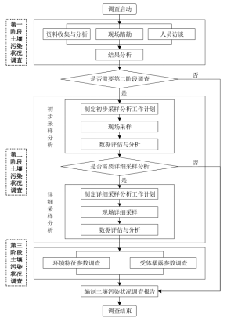

### 2.4.1工作内容

土壤污染状况调查主要参照《建设用地土壤污染状况调查技术导则》(HJ25.1-2019)、《建设用地土壤环境调查评估技术指南》（环保部令[2017]72号）及《土壤环境质量建设用地土壤污染风险管控标准（试行）》（GB36600-2018）要求来进行，主要内容包括资料收集、现场踏勘、人员访谈和初步采样监测分析，具体调查内容如下：

（1）地块历史情况调查：采取现场踏勘、人员访谈及资料收集等方式对地块的生产历史进行详细的调查，明确疑似污染区域及特征污染物，并进行不确定性分析。

（2）调查报告撰写：明确地块土壤污染物种类、浓度分布和空间分布等特征，提出进一步的地块环境管理和实施方案。

### 2.4.2技术路线

项目启动后，首先开展资料收集、现场踏勘、人员访谈，综合以上资料信息制定地块环境初步调查工作方案；识别地块环境污染的潜在可能，结合地块规划，编制地块土壤污染调查报告。

## 2.5本次调查方法与内容.

**一、资料收集与分析**

1、收集的资料包括但不限于以下：

（1）基本信息资料：

①地块名称、地理位置、地块面积、生产历史、平面布置，地块及其周边区域的卫星遥感图像等；

②地块所在区域的自然、社会、经济状况资料，包括环境条件、经济结构与社会组成等。

③地块所在区域的水文地质资料，包括地形地貌、水文地质状况等。

④地块所在区域的气候气象资料，包括主导风向、风玫瑰图、气温、降水等。

（2）土地利用历史及用地规划资料：

①地块历史上土地利用状况和规划资料；

②地块利用变迁过程中的地块内建筑物、设施、工艺流程、污染物产生及排放等的变化情况；

③地块周边区域未来的土地利用规划及各类批复文件等。

（3）所在区域的环境资料：

①区域环境保护规划、生态和水源保护区规划等.

（4）其他相关资料，环保投诉、新闻报道等。

2、资料分析

通过查阅和分析上述地块资料内容，根据专业知识和经验判断，识别地块被污染的可能性及疑似污染区域。

**二、现场踏勘**

1、地块状况及设施

（1）是否存在外来堆土、固体废物、污水等。

（2）地块内地形地貌变化状况。

（3）地块外地形地貌变化状况。

2、周边环境状况及其他

（1）地块及周边区域地表水体状况：地表水体的分布、流量、流向、水质要求等。

（2）地块周边区域是否存在异常气味，判断异常气味可能的来源。

（3）相邻区域的污染物排放状况，分析与评估地块的关联性。

（4）地块周边活动人群分布状况，调查居民小区、学校、社区服务站、医院、商业区等的规模、位置、人群结构组成等。

**三、人员访谈**

1、人员访谈对象及访谈内容见表2.5-1。

表2.5-1人员访谈对象及访谈内容

|  |  |  |
| --- | --- | --- |
| 编号 | 人员访谈对象 | 访谈内容 |
| 1 | 地块所有者、使用者 | 地块历史变迁 |
| 2 | 周边小区居民、社区工作人员等 | 地块及周边环境变化、土地利用历史演变，环境事故发生，环境污染现象等。 |
| 3 | 当地环境保护主管部门 | 周边企业情况及资料。 |
| 4 | 当地土地规划管理部门 | 土地利用历史变迁及未来土地利用规划等。 |

2、人员访谈形式

包括现场调研、当面访谈、通讯采访等方式。

**四、地块污染状况判断及下一步工作**

1、基于地块相关资料收集和现场实地踏勘所掌握的地块资料，填写地块调查记录，判断地块存在潜在污染的可能性，识别导致地块污染的来源和主要污染物类型。

2、根据快检情况，进行判断，当确定不存在潜在污染时，地块环境调查工作结束，编制地块环境调查报告。

## 2.6调查结果简述

通过第一阶段资料分析、现场踏勘、人员访谈等手段进行污染识别，确认该地块的环境状况可以接受，地块不需纳入污染地块管理，满足一类建设用地要求。

# 地块概况

## 3.1区域环境概况

### 3.1.1地理位置

枣庄市位于山东南端，南与江苏省的徐州市铜山区、邳州市为邻，东和临沂市兰陵县、费县、平邑县接壤，北与济宁市的邹城市毗连，西濒微山湖。介于东经116°48′~117°49′，北纬34°27′~35°19′之间，市境西北至东南为一长方形，东西最宽56km，南北最长96km，总面积4563km2，占山东省总面积的2.97%。全市下辖5个区、代管1个县级市，总面积4563km2，建成区面积149.3km2，常住人口392.73万人，城镇人口231.24万人。地势北高南低，东高西低，呈东北向西南倾伏状。丘陵约占总面积的54.6%，平原约占总面积的26.6%，洼地约占总面积的18.8%。属中纬度暖温带季风性大陆性气候区，兼有南方温湿气候和北方干冷气候的特点。

薛城区地理坐标东经117°9′2″至117°28′41″，北纬34°37′35″至34°56′38″，北与滕州市为邻，自东北向东南依次与山亭区、市中区、峄城区接壤，西与微山县毗连，版图如菱形，总面积423.02平方公里。地势东高西低，向西南倾斜，属于黄淮冲积平原。

调查地块位于枣庄市薛城区张山五路东侧、世纪大道北侧（水系南），地块面积36673平方米。

### 3.1.2气候气象

枣庄市处于中纬度暖温带大陆性季风气候区，兼有南方温湿气候和北方干冷气候的特点，具有光照好、积温高、热量丰富、雨量充沛、雨热同期的气候特点，光、热、水、气等条件优越。气候四季变化明显，春季气候多变，西南风较多，降水较少，常干旱。夏季炎热，降水集中。秋季云雨较少，以秋高气爽为主要特征。冬季寒冷而干旱，多西北风。枣庄市多年平均气温有13-14℃，各季气温差异明显。全市多年平均降水量在750～950毫米之间，是山东省降雨量最充沛的地区之一。由于受大陆季风控制，冬季比较干冷。夏季平均气温26℃降水最多，占全年降水量的60%—75%，春、秋两季平均气温为15-16℃季平均降水量130—160毫米。

薛城区地处北温带，属暖温带半湿润大陆性季风气候，具有气候温和、雨热同季，春季干旱多风，夏秋湿热多雨，冬季寒冷干燥，四季分明之特点。降水主要集中于6～9月份。日照时间在2380h左右，无霜期200d以上，年平均气温13.9℃。年平均风速2.1m/s，主导风向为东风，频率为12%。

该区域静风频率较高，全年平均为51.18%，以秋季最高为62.81%，春季最小为38.10%。除静风天气外，该区域盛行风向较为集中，全年以东（E）风出现频率最高，东南（SE）风次之，北北东（NNE）风出现频率最小。主导风向为东风。薛城区风玫瑰图见图3.1-1。

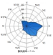

图3.1-1薛城区风玫瑰图

### 3.1.3地形地貌

枣庄市地形起伏较大，为一西北—东南向的斜长方形，地势北、东北高，南及东南低。东北部为低山—丘陵区，其中高山—巨梁山—抱犊崮一带为低山区，海拔620.9m的高山为众山之冠，其它地段为丘陵区，海拔300～500m。中部丘陵之间分布有羊庄盆地和陶枣盆地，地形略有起伏，地面标高60～100m。南部及西部为山间平原与山前平原，依次是台儿庄山前平原、峄城山间平原、南常山间平原和滕西山前平原，地面标高多在70m以下，其中台儿庄东南赵村一带为全市最低点，地面标高24.5m。

薛城区地处鲁中南低山丘陵边缘，衔接黄淮泛区，属于黄淮冲积平原。地势东高西低，向西南倾斜，西部为滨湖地带和运河流域，平均海拔68m。地貌类型繁多，互相间隔，山峦起伏，沟壑纵横，分为低山丘陵（占全区总面积的23.9%）、山前平原（占全区总面积的50%）、湖滨洼地（占全区总面积的26.1%）三种类型。薛城区境内东北及东南部有两条山脉，共有大小山头137个，大体呈东西方向展布，属沂山余脉。千山山脉西起夏庄千山头，向东与鲁南第一高峰抱犊崮相连，绵延数百里至沂蒙山，境内有大小山头63个，最高峰为邹坞镇内的离谷山，海拔321m。最高山峰位于曹官庄村北，海拔227.0m。

调查地块地形无较大起伏、地势南高北低，相邻周边地块南高北低，项目地块地面标高120m左右。

### 3.1.4区域地质概况

1、区域地质

薛城境域的地质构造隶属于华北地带鲁西隆起区南缘，千山山脉和圣土山脉呈东西走向蜿蜒境域，千山山脉出境后与鲁南第一高峰抱犊崮相连，再向东绵延数百里至沂蒙山。境域内的构造形态北部单斜凹陷，东部凸起、凹陷并存，西部、南部均为凹陷，形成洪积、冲积平原。基底为隐生宙太古代古老变质岩，出露在周营镇、陶官乡、南常乡、常庄乡、兴仁乡以东地带，面积约30km2。主要岩石有花岗岩、片麻岩及云母片岩，是古老的结晶基底。后经强烈的褶皱活动，隆起为陆地。在元古代震旦纪至显生宙古生代寒武纪期间，海水上升，沉积了巨厚的海相物。奥陶纪本区为汪洋的海域，沉积了近800m厚的石灰岩。志留纪、泥盆纪期间，本境域地壳上升，海水退后，二次成为陆地。

薛城境域沉积地层属华北型，可分为三类：太古界古老的变质岩系：在东部群山一带出露，岩石有片岩、花岗岩、片麻岩等，构成本地区基底；古生界海相沉积地层：寒武系地层出露在薛城东以及东北群山丘陵地带，总厚度约500～1000m；中生界、新生界陆相沉积地层：本区境内自上古生界二叠系地壳上升成为陆地后，此后均为陆相沉积地层。主要有页岩、灰岩、石英砂岩、砂质页岩等。

2、地质构造

在大地构造分区上，拟建场区所在地域位于华北地台的东南部，区域范围包括鲁西断块、徐淮断块、苏北—胶南断块和鲁东断块。其中鲁西断块、鲁东断块和徐淮断块属于华北地台，苏北—胶南断块属于扬子地台。拟建场地位于鲁西断块区内。

近场区范围内发育有近南北向峄山断裂、界河断裂、官桥断裂和木石断裂，近东西向陶枣断裂、曹王墓断裂、凫山-龙宝山断裂和张坡断裂及北西向苍尼断裂等8条主要断裂，以上断裂均距离场区较远，为非全新活动断裂，对拟建场地稳定性无明显影响。拟建场区内无断层通过。

勘探期间内未发现新断裂构造，勘探区域地壳相对稳定。地块区域地质图见3.1-2。

34ea5b7c95139b4c598951b0410364b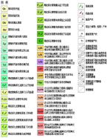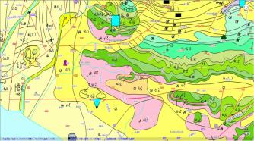

地块位置

图3.1-2地块区域地质图

1. 地层

本次调查，因调查地块还未开发，故未进行工程勘察，因此本次地块土层地质情况参照调查地块西南侧1200m的枣矿城岩土工程勘察报告，详见附件8，勘察查明，在钻孔揭露深度内见到的地层主要有6层：①耕土层①-1杂填土层②黏土混中砂层③全风化片麻岩层④强风化片麻岩层⑤中风化片麻岩层，现就各层岩土的性质、分布叙述如下：

①耕土层

层底埋深020-0.60米，层厚0.20-0.60米，黄褐色，松散，稍湿，主要成分为粘性土含有植物根系。

①-1杂填土层

层底埋深0.20—2.20米，层厚0.20—2.20米，杂色，松散，稍湿，主要成分为粘性土及石块等，工程性质较差。

②黏土混中砂层

层面埋深0.00-0.50米，层底埋深040-4.80米，层厚040-4.40米黄褐色，硬塑，饱和，混中砂，中砂含量约25%，干强度高，高韧性，摇振反应无，切面稍光滑。

③全风化片麻岩层

层面埋深020-4.80米，层底埋深0.80—6.70米，层厚为040-3.90米，棕黄色，全风化，主要矿物成分为长石、云母、石英，有残余强度，干钻较难钻进，结构基本破坏，采取率差。

④强风化片麻岩层

层底埋深3.00—8.80米，层厚为0.50—7.70米，棕黄色，强风化，干钻进尺慢，钻进困难，组织结构大部破坏，主要矿物成分为长石、云母、石英，岩芯呈碎块状。

⑤中风化片麻岩层

层面埋深300—8.80米，进入该层最大厚度8.00米，棕黄色，中风化，斑状结构，片麻状构造，结构部分破坏，风化裂隙发育，主要矿物成分为长石、云母、石英由于颗粒较粗岩芯大多呈碎块及短柱状，采取率较低，无法取岩样。属较软岩，岩体较完整，岩体基本质量等级为Ⅲ级。柱状地勘与地块相对位置图见图3.1-3，工程地质剖面图见图3.1-4，钻孔柱状图见图3.1-5。

34ea5b7c95139b4c598951b0410364b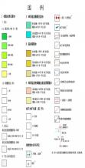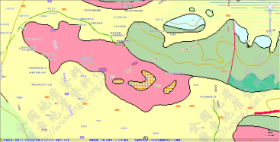

1200米

调查地块

引用地勘位置图

图3.1-3柱状地勘与地块相对位置图

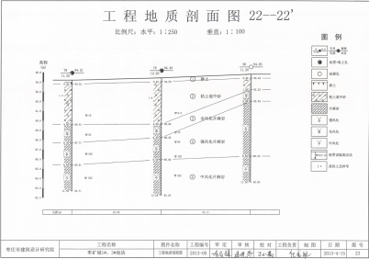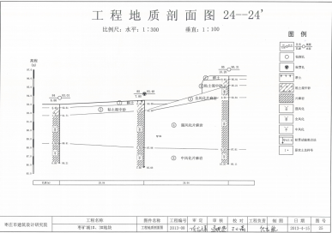

图3.1-4工程地质剖面

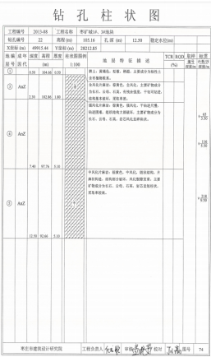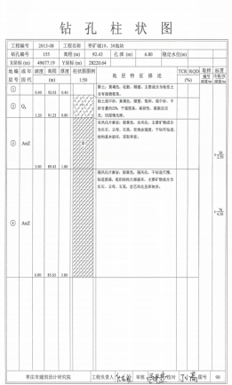

图3.1-5工程地质剖面图

### 3.1.5土壤

枣庄市分棕壤、褐土、潮土、砂姜黑土和水稻土5个土类，总面积347591.60公顷，占全市面积的79.59%。棕壤面积52723.87公顷，占土壤总面积的15.17%，分布全市，北部和中部较多，肥力较低，适合种植花生、地瓜和杂粮。褐土面积204847.40公顷占58.93%，为全市面积最大的土类，各区（市）均有分布，土层较肥沃，适宜种植各种作物。砂姜黑土面积44166.60公顷，占12.71%，主要分布濒湖沿运（河）地势平洼地区及北部山区洪积扇缘的低洼地带。排水条件差，易干旱，肥力低。湖土面积14321.47公顷，占12.75%，主要分布在河谷平原、滨湖洼地和一些河流的中下游两岸，适宜种植各种作物。水稻土面积1532.27公顷，占0.44%，主要分布濒湖和运河东段两岸的平洼地带，适宜种植水稻。全市土壤中有机质偏低，氮素不足，严重缺磷，部分缺钾，微量元素缺乏症逐步蔓延。

薛城区主要为四种：褐土总面积19800.99公顷，占总土壤面积的52.4%。主要分布在陶庄、邹坞、张范、南石、薛城5镇，适于种植小麦、玉米等。棕壤土面积10439.37公顷，占27.6%。主要分布在沙沟、南常、陶官、周营等乡镇。砂姜黑土面积4816.11公顷，占13.8%。主要分布在沙沟、周营、陶官、南常等乡镇的沿湖洼地。潮土面积2356.50公顷，占6.2%。主要分布在金河、沙沟、南常等乡镇。

经现场勘探，该地块土壤类型为棕壤土，壤土，棕褐色，无异味，土质正常。土壤类型分布图见图3.1-6。

34ea5b7c95139b4c598951b0410364b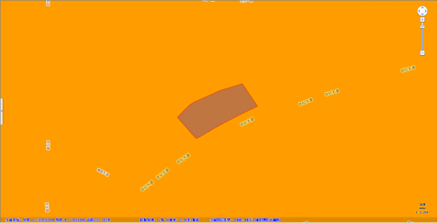

图3.1-6土壤类型分布图

### 3.1.6区域水文地质概况

1、地表水

薛城区属淮河流域京杭大运河水系。区内河流多发源于本区东部山区，河流流向由东向西或由北向南，分别注入微山湖和大运河。全区河流共有17条，总长215.8km。主要河流有新薛河、薛城大沙河、薛城小沙河及周营沙河、蟠龙河。新薛河发源于滕州石沟峪，全长84km，流域面积928km2，流向由东北向西南在微山县薛河头入微山湖。

薛城大沙河发源于枣庄市山亭区齐村相山，自东北向南在微山县种口村流入微山湖，河流上游分南、北两条支流，在齐湖汇合，新薛河自后管庄向南建有分洪道，在皇殿村东与薛城大沙河连通，称十字河。薛城大沙河全长46km，流域面积316km2，其最大流量为2430m3/s，最大流速5m/s，年均水位3.56m。为充分利用地表水资源，薛城区在该河泰山路东、张桥北、华众北建三个橡胶坝。蟠龙河由许由河、蟠龙河、大沙河三段组成。发源于枣庄市山亭区柏山飞来泉，由东向西横穿区境北部，下游沿金河水源地东侧向西南进入微山湖，干流全长44.6km，流域面积260km2，多年来平均径流量6800多万立方米，占全区径流量的55％。为本区最大的河流。据薛城水文站多年测定，该河径流量年际内变化大，7、8、9月降水集中，径流量达97909万立方米，占全年径流的71.3％。最大值1977年20400万立方米。最小值1983年537万立方米。平均汛期（6月至9月）为4983万立方米，非汛期1837万立方米。该河流经本区邹坞、张范、陶庄、南石、夏庄、兴仁、薛城、常庄、金河等地，向西注入微山湖。枣庄矿业集团原甘霖煤矿、山家林煤矿、青啤（薛城）有限公司等企业废水排入该河上游蟠龙河北支流。薛城小沙河为泄洪河道，位于城区东南部，干流河长16km，流域面积50km2。该河上游分东支和西支，东西两支流在朱桥附近汇合后入微山湖，东支目前基本无污染源，西支流薛城小沙河故道又称薛城小沙河西支，是薛城区主要纳污河。薛城小沙河西支接纳山东神工化工有限公司、枣庄天元精细化工有限公司等工业废水及薛城区大部分生活污水，目前薛城区污水处理厂已投入运营，污水经二级处理后排入薛城小沙河西支。周营沙河是枣庄段运河的主要支流之一。流域面积180km2，干流长度为25km。周营沙河发源于沙沟镇境内黄风口南部，流经沙沟镇、周营镇，于周营镇铁佛村东流入峄城区，最后汇入运河。周营沙河是由白楼、周营、邵楼三条支流会流而成，最终排入韩庄运河，一般年均入运河水量为0.27亿立方米。园区水处理厂废水处理后排入蟠龙河北支流（薛城大沙河上游），项目距离蟠龙河北支流（薛城大沙河上游）约1000m，自东北向西南流过。地块区域水系图见3.1-7。

34ea5b7c95139b4c598951b0410364b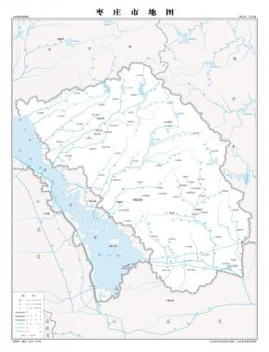

地块位置

图3.1-7地块区域水系图

2、水文地质

本区域属于位于枣庄盆地的东南角，属于鲁中南中低山丘陵碳酸盐岩类水文地质区。根据地层岩性、地下水赋存条件，将地下水类型划分为松散岩类孔隙水、碎屑岩类孔隙裂隙水、碳酸盐岩类裂隙岩溶水、岩浆岩侵入岩类裂隙水四大类。根据区域主要取水层及场址区地下水的富水性，确定本地块所在区域含水岩组为碳酸盐岩裂隙岩溶水，在此仅对含水岩组碳酸盐岩类裂隙含水亚组进行叙述。碳酸盐岩类裂隙岩溶含水岩组广泛分布于鲁中南中低山丘陵区及其外围近山前地带，组成岩性主要为灰岩、白云岩及泥灰岩等，地下水赋存于灰岩、白云岩的溶蚀裂隙和溶洞中。岩石裂隙、岩溶的发育及富水性显著受岩性、地形地貌及构造条件的控制；大部分地区裂隙、岩溶发育深度小于400m。石灰岩山区，含水层一般发育较差，富水性较弱，单井涌水量多小于500m3/d，在有利的地貌、构造部位单井涌水量500～1000m/局部地段可达1000～3000m；山前隐伏地区，灰岩裂隙岩溶发育程度较高，含水层富水性强，单井涌水量一般1000～5000m/d，部分强富水地段单井涌水量大于5000m3/d，最大可达10000m3/d以上。该区域地下水流向由东北流向西南，地块区域水文地质图见3.1-8。

拟建场区位于山东省枣庄市薛城区榴园大道北侧，勘察期间钻探深度内未发现有地下水。

34ea5b7c95139b4c598951b0410364b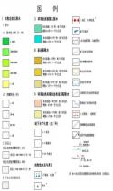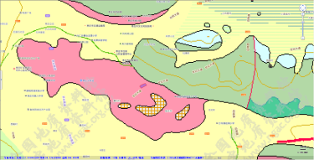

地块位置

地下水流向

图3.1-8地块区域水文地质图

### 3.1.7区域地下水使用情况

根据山东省环境保护厅《关于枣庄市城市饮用水水源保护区划分方案的复函》（鲁环发〔2014〕69号），枣庄市共有9个城市饮用水水源地，距离本项目最近的是西北部9km的金河水源地，金河水源地位于薛城区常庄镇泉头村，处于官桥断块水文地质单元，为薛城区城市及工业供水的主要水源地，富水岩组为隐伏于第四系之下的奥陶系灰岩。水源地东以化石沟断裂为界，西至峄山断裂，南北向呈带状展布。官桥以北为基岩裸露区，以南大片面积为第四系松散岩层所覆盖。地下水径流方向因受地貌影响自北向南流动。西南部，为隐伏中奥陶系厚层灰岩，岩溶发育，赋存有较为丰富的承压地下水。

金河水源地一级保护区：东至取水井东120m，西至取水井西120m，南至取水井南80m，北至取水井北350m范围内的区域。二级保护区东至东黄村东边界，西至西黄村东边界，南至泉头村南边界，北至取水井北1300m范围内的区域（一级保护区范围除外）。本项目地块不在其保护区范围内。饮用水水源地位置图见3.1.9。

34ea5b7c95139b4c598951b0410364b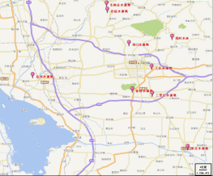

14.5KM

水源地位置

地块位置

图3.1-9饮用水水源地位置图

### 3.1.8地块周围环境资料和社会信息

截至2023年，人口保持稳定。全市常住总人口3855601人，全市常住人口中，男性人口为1978529人，占51.32%；女性人口为1877072人.占48.68%。总人口性别比（以女性为100，男性对女性的比例）为105.41，与2010年第六次全国人口普查相比降低了3.48个百分点。经济运行平稳。初步核算并经省统计局核定，全市实现生产总值（GDP）2031.00亿元，按可比价格计算，比上年增长7.1%，是2010年的1.5倍，“十二五”期间，年均增长9.6%。2015年，第一产业增加值15411亿元，增长4.0%；第二产业增加值107019亿元，增长67%；第三产业增加值80670亿元，增长8.3%。三次产业结构由2010年的86:601:31.3调整为76:527:39.7。就业持续增加，城镇新增就业4.96万人，农村劳动力转移就业5.67万人，年末城镇登记失业人数1.86万人，城镇登记失业率2.33%。新增就业困难人员就业2672人，帮扶291户城乡“双零家庭”动态消零。全市支出各类就业创业资金7872.1万元，增长32.9%，扶持4.65万人就业创业。物价低位运行。居民消费价格比上年上涨1.0%，涨幅较上年回落09个百分点。工业生产者出厂价格下降7.9%。民营经济发展壮大。民营经济实现增加值1046.15亿元，占GDP的比重达到51.5%，比上年提高07个百分点。非公有经济户数2654万户，增长7.1%；从业人数94.18万人，增长7.8%：纳税额139.72亿元，增长1.4%，占税收总额的79.7%。

## 3.2敏感目标

1、周边交通

周围交通：地块位于枣庄市薛城区张山五路东侧、世纪大道北侧（水系南）。敏感目标分布：以本项目所属地块中心1000米范围内环境敏感目标包括驾考中心、居民区。该地块周围敏感保护目标见表3.2-1、地块周围敏感保护目标分布见图3.2-2。

表3.2-1项目周围敏感目标汇总表

|  |  |  |  |  |
| --- | --- | --- | --- | --- |
| 序号 | 敏感目标 | 类型 | 方位 | 距离（米） |
| 1 | 鸿鑫聚景 | 小区 | NW | 790 |
| 2 | 在建小区 | 小区 | NW | 120 |



34ea5b7c95139b4c598951b0410364b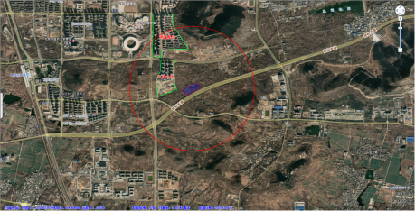

图3.2-2地块周围敏感保护目标分布图

## 3.3地块的现状和历史

### 3.3.1地块使用现状

2024年6月我公司对地块进行现场踏勘，地块内现状为荒地，大部分种植一些树木，杨树、松树等；小部分为村民开荒的田地，种植花生，蔬菜等，地块现状见图3.3-1，地块使用现状图3.3-2。

34ea5b7c95139b4c598951b0410364b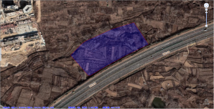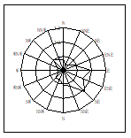

图3.3-1地块现状见图

|  |  |
| --- | --- |
| 微信图片_20240704090846 | 微信图片_20240704090847 |
| 地块内现状 | 地块内现状 |
| 微信图片_20240704090922 | 微信图片_20240704090923 |
| 地块内现状 | 地块内现状 |
| 微信图片_20240704090215 | 微信图片_20240704090228 |
| 地块内现状 | 地块内现状 |
| 微信图片_20240704090229 | 微信图片_20240704090230 |
| 地块内现状 | 地块内现状 |

图3.3-2地块使用现状图

### 3.3.2地块的历史沿革

该地块历史沿革如下：

地块历史上土地权属至今一直为枣庄市薛城区新城街道东巨山村集体土地，地块内现状为荒地，大部分种植一些树木，杨树、松树等；小部分为村民开荒的田地，种植花生，蔬菜等。

从可查历史影像以及人员访谈可知，该区域利用状态原用地为农用地，至今为东巨山村集体土地。地块使用历史沿革情况见表3.3-3近10年历史变迁（2009-2024，所用天地图为最新版付费地图，无2009年之前详细历史遥感影像图）。

表3.3-3地块近10年历史变迁表（2009-2024）

|  |  |  |  |  |  |  |  |  |  |  |
| --- | --- | --- | --- | --- | --- | --- | --- | --- | --- | --- |
| 拍摄时间 | 地块概况 | | | 地块卫星图片 | | | | | | |
| 2009.05.26  （2009年前因历史时间较为久远，故从2009年开始搜集） | 地块全部为农田。 | | | 075f1868a541698ae81678d60e56590 | | | | | | |
| 2010.10.9 | 地块内部与2009年5月份相比，土地利用情况无变化。 | 075f1868a541698ae81678d60e56590 | | | | | | | |
| 2012.07.15 | 地块内部与2010年10月份相比，土地利用情况无变化。 | | 075f1868a541698ae81678d60e56590 | | | | | |
| 2014.1.16 | 地块内部与2014年1月份相比，土地利用情况无变化。 | | 075f1868a541698ae81678d60e56590 | | | | |
| 2017.08.09 | 地块内部与2014年11月份相比，土地利用情况无变化**。** | | 075f1868a541698ae81678d60e56590 | | | |
| 2018.03.23 | 地块内部与2017年8月份相比，土地利用情况无变化。 | | 075f1868a541698ae81678d60e56590 | | | |
| 2019.07.18 | 地块内部与2018年3月相比，土地利用情况无变化。 | | 075f1868a541698ae81678d60e56590 | | |
| 2020.06.02 | 地块内部与2019年7月相比，土地利用情况无变化。 | | 075f1868a541698ae81678d60e56590 | |
| 2022.12.25 | 地块内部与2020年6月相比，土地利用情况无变化。 | | 075f1868a541698ae81678d60e56590 | |
| 2024年现状 | 地块内部与2022年12月相比，土地利用情况无变化。 | |  | |

## 3.4相邻地块的现状和历史

### 3.4.1相邻地块使用现状

东侧为荒地；西侧为荒地；南侧为道路（世纪大道）；北侧为荒地。相邻地块现状图见图3.4-1。

|  |  |
| --- | --- |
| 微信图片_20240704090405 | 微信图片_20240704091015 |
| 地块东侧（荒地） | 地块西侧（荒地） |
| 微信图片_202407051111173 | 微信图片_20240704091015 |
| 地块南侧（世纪大道） | 地块北侧（荒地） |

图3.4-1相邻地块现状图

### 3.4.2相邻地块的历史沿革

相邻地块历史自2009年卫星影像历史可查以来。

地块东侧紧邻荒地，一直为林地，种植松树、杨树等；

地块西侧紧邻荒地，一直为林地，种植松树、杨树等；

地块南侧2019年前紧邻林地，一直为林地，种植松树、杨树等，2019年后修建道路（世纪大道）；

地块北侧紧邻荒地，一直为林地，种植松树、杨树等。

具体见表3.4-2近十多年相邻地块历史变迁表（2009-2024）。

表3.4-2近10年相邻地块历史变迁表（2009-2024）

|  |  |  |  |  |  |  |  |  |  |  |
| --- | --- | --- | --- | --- | --- | --- | --- | --- | --- | --- |
| 拍摄时间 | 地块概况 | | | 地块卫星图片 | | | | | | |
| 2009.05.26  （2009年前因历史时间较为久远，故从2009年开始搜集） | 地块东侧、西侧、南侧、北侧全部为农田。 | | | 075f1868a541698ae81678d60e56590 | | | | | | |
| 2010.10.9 | 地块相邻与2009年5月份相比，土地利用情况无变化。 | 075f1868a541698ae81678d60e56590 | | | | | | | |
| 2012.07.15 | 地块相邻与2010年10月份相比，土地利用情况无变化。 | | 075f1868a541698ae81678d60e56590 | | | | | |
| 2014.1.16 | 地块相邻与2014年1月份相比，土地利用情况无变化。 | | 075f1868a541698ae81678d60e56590 | | | | |
| 2017.08.09 | 地块相邻与2014年11月份相比，土地利用情况无变化**。** | | 075f1868a541698ae81678d60e56590 | | | |
| 2018.03.23 | 地块相邻与2017年8月份相比，土地利用情况无变化。 | | 075f1868a541698ae81678d60e56590 | | | |
| 2019.07.18 | 地块相邻与2018年3月相比，2019年地块南侧开始修建世纪大道，其他土地利用情况无变化。 | | 075f1868a541698ae81678d60e56590 | | |
| 2020.06.02 | 地块相邻与2019年7月相比，南侧世纪大道正在修建中，其他土地利用情况无变化。 | | 075f1868a541698ae81678d60e56590 | |
| 2022.12.25 | 地块相邻与2020年6月相比，南侧世纪大道建成，其他土地利用情况无变化。 | | 075f1868a541698ae81678d60e56590 | |
| 2024年现状 | 地块相邻与2022年12月相比，土地利用情况无变化。 | |  | |

## 3.5地块利用规划

枣庄市薛城区张山五路东、世纪大道北（水系南）地块未出规划条件，拟规划为一类居住用地，规划建设为住宅，具体建筑不详。枣庄用地规划见图3.5-1。

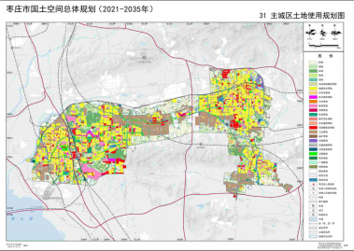

地块位置

图3.5-1枣庄用地规划图

# 第四章资料收集、现场踏勘和人员访谈

## 4.1地块相关环境资料收集

一般而言，地块环境调查所需的资料主要包括：地块利用变迁资料、地块环境资料、地块相关记录、相关政府文件以及地块所在区域的自然和社会信息五部分。项目组依据国家地块环境调查技术导则的具体要求，尽可能地收集和分析了上述五个方面的资料，并将其中的关键信息梳理成文后，基本掌握了地块情况。资料收集清单见表4.1-1。

表4.1-1地块资料收集清单

|  |  |  |  |  |
| --- | --- | --- | --- | --- |
| **序号** | **资料类别** | **资料信息** | **来源** | **可信度** |
| 1 | 地块利用变迁资料 | 用来辨识地块及其邻近区域的开发及活动状况的航片或卫星照片 | 91地图 | 可信 |
| 2 | 地块历史利用及变化情况 | 通过人员访谈和谷歌地图获得 | 可信 |
| 3 | 周边污染源 | 通过人员访谈和谷歌地图获得 | 可信 |
| 4 | 地块相关记录 | 访谈记录 | 通过走访社区人员、周边居民和建设单位获悉 | 可信 |
| 6 | 地块所在区域的自然和社会经济信息 | 地理位置图、气象资料，当地地方性基本统计信息 | 政府网站 | 可信 |
| 7 | 地块所在地的社会信息 | 政府网站 | 可信 |
| 8 | 周边地块利用  情况 | 通过走访社区人员、周边居民获悉 | 可信 |

# 

## 4.2现场踏勘情况

2024年6月我公司组织项目人员对地块实施现场踏勘，包括地块的现状及历史，相邻地块的现状及历史，地块所在区域地质、水文地质和地形。同时观察和记录周围有可能受污染影响的需要特殊保护的区域居民区、医院等，并明确和地块的位置关系。现场踏勘过程中，项目组与地块管理人员、业主及周边居民等进行了人员访谈，内容涉及前期资料收集和现场踏勘所涉及的疑问核实、信息补充、已有资料考证、现地块调查范围的确定和指认、地块调查现场获取信息及地块历史的相关性核实等。现场踏勘及访谈结果表明枣庄市薛城区张山五路东、世纪大道北（水系南）地块内地势北高南低，现场无明显污染痕迹及明显异味，历史上不存在污染的可能性。

本次踏勘主要内容及结果见表4.2-1，现场勘查照片见图4.2-2，地块周边现状见图3.4-1，现场踏勘记录表见附件9。

表4.2-1现场踏勘记录表

|  |  |  |
| --- | --- | --- |
| 序号 | 踏勘内容 | 现场踏勘记录 |
| 1.1 | 地块现状 | 大部分种植一些树木，杨树、松树等；小部分为村民开荒的田地，种植花生，蔬菜等 |
| 2 | 相邻地块现状 | 东侧为荒地；西侧为荒地；南侧为道路（世纪大道）；北侧为荒地。 |
| 3 | 地形地貌 | 地势北高南低 |
| 4 | 地块外地形地貌变化状况？ | 地势较南高北低 |
| 5 | 地块内是否存在外来堆土、固体废物、污水等？ | 不存在外来堆土、固体废物、污水。 |
| 6 | 地块周边区域是否存在异常气味，土壤是否存在异常气味，土质是否异常？ | 现场踏勘过程中无明显异味，土质正常。 |

|  |  |
| --- | --- |
| 微信图片_20240704090232 | 微信图片_20240704090233 |
| 地块东部 | 地块东部 |
| 微信图片_202407040902281 | 微信图片_20240704090404 |
| 地块西部 | 地块西部 |
| 微信图片_20240704090405 | 微信图片_20240704090406 |
| 地块南部 | 地块南部 |
| 微信图片_20240704091015 | 微信图片_20240704091013 |
| 地块北部 | 地块北部 |

图4.2-2现场勘查照片

## 4.3人员访谈情况

人员访谈的内容应包括资料分析和现场踏勘所涉及的问题，由项目组提前准备设计。受访者为调查地块现状或历史的知情人，本项目访谈人员包括：区自然资源局、区生态环境局相关工作人员，地块使用者和附近居民等。

访谈采用当面交流和电话访谈方式进行。对访谈所获得的内容进行整理，对照现有资料，对其中可疑处和不完善处进行再次核实和补充。

人员访谈照片图见图4.3-1，表4.3-2人员访谈信息表，表4.3-3人员访谈汇总表，人员访谈记录表见附件4。

表4.3-1访谈人员信息表

|  |  |  |  |  |
| --- | --- | --- | --- | --- |
| 序号 | 姓名 | 人员背景 | 联系电话 | 访谈形式 |
| 1 | 孙乾 | 薛城区自然资源局 | 15106321028 | 面对面访谈 |
| 2 | 郝荣来 | 薛城区生态环境局 | 13863206300 | 电话访谈 |
| 3 | 岳瑞红 | 书记 | 18863203222 | 面对面访谈 |
| 4 | 崔家路 | 地块原使用者 | 19963221663 | 面对面访谈 |
| 5 | 陈厚地 | 周边居民 | 18863578676 | 面对面访谈 |
| 6 | 李正银 | 周边居民 | 13863218263 | 面对面访谈 |
| 7 | 庄景山 | 周边居民 | 15263219795 | 面对面访谈 |
| 8 | 曹士会 | 周边居民 | 15318061127 | 面对面访谈 |

|  |  |
| --- | --- |
| b6dcbb9447260a8ababf011a6b04e7a | 微信图片_20240705111111 |
| 自然资源部门访谈 | 周边居民访谈 |
| 微信图片_202407051111122 | 微信图片_20240705111115 |
| 地块使用者访谈 | 村书记访谈 |
| 微信图片_202407051111115 | 微信图片_202407051111141 |
| 周边居民访谈 | 周边居民访谈 |
| 微信图片_202407051111134 | 微信图片_202407051111144 |
| 地块使用居民访谈 | 地块使用居民访谈 |

图4.3-2人员访谈照片

表4.3-3人员访谈汇总表

|  |  |  |
| --- | --- | --- |
| 序号 | 提问 | 回答 |
| 1 | 地块历史用途有哪些？有哪些变迁过程？ | 至今为新城街道东巨山村。 |
| 2 | 地块内是否发生过化学品泄漏或其他环境污染事故？ | 没有。 |
| 3 | 是否曾见到地块内堆放外来土壤或固体废物？ | 无环境事故；无固废堆放。 |
| 4 | 地块周边是否曾有重污染企业和其他可能的污染隐患？ | 不存在重污染企业。 |
| 5 | 地块下是否有管线、管道通过？ | 无地下设施。 |
| 6 | 地块内是否曾有暗沟、渗坑？ | 没有。 |
| 7 | 是否进行施工，土壤和地下水颜色和气味的有无异常？ | 没有进行施工。 |
| 8 | 地块历史耕种所用化肥、农药是否是有毒有害的？ | 大部分种植杨树，松树，柏树；小部分为村民开荒的田地，种植花生，蔬菜等（种地所使用的农药为低毒农药，使用的农药主要为乐果、敌百虫、敌敌畏、马拉硫磷等有机磷农药，半衰期数周至几个月，衰减较快，毒性分子低，土壤可分解；化肥为氮肥和复合肥；灌溉为雨水，故对本地块产生的影响较小）。 |
| 9 | 地块历史上农作物灌溉用水来源？ | 灌溉用水主要为雨水。 |
| 10 | 地块是否有土壤运入、运出情况？ | 未开发使用，还是荒地。 |

访谈表明：

该区域利用状态至今为新城街道东巨山村，地块内现状大部分为种植杨树，松树，柏树，（种地所使用的农药为低毒农药，使用的农药主要为乐果、敌百虫、敌敌畏、马拉硫磷等有机磷农药，半衰期数周至几个月，衰减较快，毒性分子低，土壤可分解；化肥为氮肥和复合肥；灌溉为雨水，故对本地块产生的影响较小）。其余地方无变化，地块历史上未曾发生过化学品泄漏或其他环境污染事故；无环境事故；无固废堆放，地块周围没有污染企业和其他可能的污染隐患（无其他小作坊）；地块内无管线和管道通过；地块内不曾有暗沟、渗坑。

## 

## 4.4地块潜在污染物分析

### 4.4.1地块内潜在污染源分析

从历史影像图和现场调查可以看出地块内为荒地，大部分种植一些树木，杨树、松树、柏树等；小部分为村民开荒的田地，种植花生，蔬菜等。

历史农田、荒地：农作物主要为小麦、玉米等，树木主要为杨树、松树、柏树等（种地所使用的农药为低毒农药，使用的农药主要为乐果、敌百虫、敌敌畏、马拉硫磷等有机磷农药，半衰期数周至几个月，衰减较快，毒性分子低，土壤可分解；化肥为氮肥和复合肥；灌溉为雨水，故对本地块产生的影响较小）。

该地块未用作其他用途，历史上不曾涉及工矿用途、规模化养殖、有毒有害物质储存与输送，不涉及环境污染事故、危险废物堆放、固废填埋等，不涉及工业废水污染，不存在其他可能造成土壤污染的情形，地块内无潜在污染源。

### 4.4.2相邻地块污染源分析

从历史影像图和现场调查可以看出相邻侧为荒地，西侧为荒地，南侧为道路（世纪大道），北侧为荒地。

历史农田、荒地：农作物主要为小麦、玉米等，树木主要为杨树、松树、柏树等（种地所使用的农药为低毒农药，使用的农药主要为乐果、敌百虫、敌敌畏、马拉硫磷等有机磷农药，半衰期数周至几个月，衰减较快，毒性分子低，土壤可分解；化肥为氮肥和复合肥；灌溉为雨水，故对本地块产生的影响较小）。

该地块周边相邻区域未用作其他用途，历史上不曾涉及工矿用途、规模化养殖、有毒有害物质储存与输送，不涉及环境污染事故、危险废物堆放、固废填埋等，不涉及工业废水污染，不存在其他可能造成土壤污染的情形。相邻地块潜在污染源见图4.4-2。

### 4.4.3周边地块污染源分析

通过现场调查和资料分析，地块周围1000米范围内不存在企业。地界周边1000m范围内潜分布位置见图4.4-1。

34ea5b7c95139b4c598951b0410364b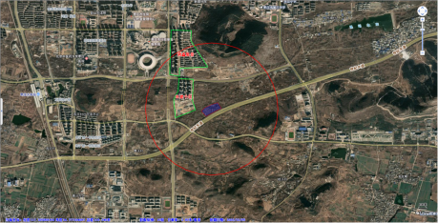图4.4-1周边污染源分布图

## 4.5土样快速检测情况

为了进一步确定该地块是否受到污染，因此在现场勘探的同时对调查地块进行了快筛检测。调查地块进行快检（原则上采集0~0.5m表层土壤样品）主要快筛仪器为崂应2026型手持式单气体检测仪和TrueX系列手持式X射线荧光分析仪。

1、采样方法和程序

现场快速检测包括应用X射线荧光快速检测仪（XRF）、光离子化检测仪（PID）等方式，针对表层土壤进行迅速检测，并详细记录在现场土壤样品检测记录单中。

（1）X射线荧光快速检测仪（XRF）

XRF用于土壤重金属快速定性及其含量的半定量检测。XRF利用X射线管产生入射X射线（初级X射线），激发被测样品。受激发的样品中的每一种元素会放射出次级X射线，并且不同的元素所放射出的次级X射线具有特定的能量特性或波长特性。探测系统测量这些放射出来的次级X射线的能量及波长。仪器软件将探测系统所收集到的信息转换成样品中各种元素的种类及含量。现场XRF操作步骤如下：

XRF开机预热与校准：开机，保持至少15min预热，保证仪器达到最佳工作状态。每个工作日开展现场样品采集前，即进行仪器校准，记录校准数据；

现场样品采集与制备：现场分别针对每个采样点样品的采集，采集好的样品置于样品容器中；挑去样品中含有的石块、植物根系、建筑垃圾等杂物，再对样品进行磨细操作，然后充分混匀；现场判断所采集样品中水分的含量大小，若判断水分含量超过20%，则对样品进行一定的晾干后再进行仪器检测，若低于20%时，则可立即进行样品检测；

现场快速检测：将制备好的土壤样品水平放置（保证样品厚度超过2cm），并在样品上面平铺一层一次性PE手套，保证样品检测表面水平并有一个超过4cm2的水平面用于检测，将XRF前探测窗垂直对准目标土壤样品（置于PE手套上），按下XRF扫描按键，保持60s，记录重金属的扫描结果，每次测量前为了防止交叉污染均需更换一次性PE手套。各检测因子检出限值如下：

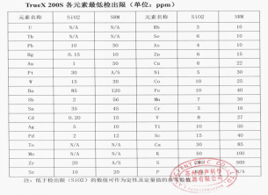

（2）光离子化检测仪（PID）

PID用于土壤中VOCs快速检测，PID利用紫外线灯的能量离子化有机气体，再加以探测的仪器。其工作原理是利用每一种化合物都具有特定的游离能和游离效率，探测化合物游离后所产生的电流大小来进行半定量分析。

采用PID对土壤样品进行快检时，用竹铲将样品移入自封袋中，封闭袋口，将土壤样品适度揉碎，10min后摇晃自封袋，静置2min后将PID探头伸入自封袋顶空处，紧闭自封袋，数秒内记录仪器的最高读数。该仪器检测原理无检测相关标准方法，因此无检出限值。

2、采样规范

本项目调查工作是在分析地块前期已有资料的分析与现场踏勘的基础上，根据国家《建设用地土壤污染状况调查技术导则》（HJ25.1-2019）、《建设用地土壤环境调查评估技术指南》（环境保护部2017年12月14日公告）以及本项目地块污染识别结果布设取样点位，原则上需满足以上导则要求，具体土壤布点采样原则如下：

1）调查地块面积＞5000m2，根据《建设用地土壤环境调查评估技术指南》要求，土壤采样点位数不少于6个；

2）地块历史无工矿生产活动，无固废、废水、有毒有害污染物等情况造成的污染，且地块内无明显的被污染痕迹，不存在来自周边污染源的污染风险。因此，快筛采样布点以系统布点法为主，根据地块形状与地形，布设点位要求均匀且覆盖地块的全部区域；

3）本地块初步设计每个点位均采表层土壤样品，现场工作时根据水文地质调查情况进行修正和调整。另外，根据光离子化检测仪（PID）及X光衍射重金属快速检测仪（XRF）等现场污染快速检测工具辅助进行样品采集。根据表层土壤快筛结果，判断并记录污染情况，若发现土壤有明显污染特征，在污染处额外增加样品数量。

3、现场采样快检方案

因地块为荒地，大部分种植一些树木，杨树、松树等；小部分为村民开荒的田地，种植花生，蔬菜等；结合现场踏勘、人员访谈及历史影像资料等分析，结果表明该地块无潜在污染源，因此本次采取系统布点法，共布设8个快检监测点以及地块外1处对照点，1个对照点（对照点选址在地块东南方向700米处，该处土质与地块内相同，且本区域盛行东南风，处于地块上风向，），对现场踏勘、人员访谈及潜在污染源分析结果进行验证。采样点位坐标见表4.5-1，点位图见图4.5-2采样点位分布示意图，样品采集详见附件5，土壤采样记录详见附件10。

34ea5b7c95139b4c598951b0410364b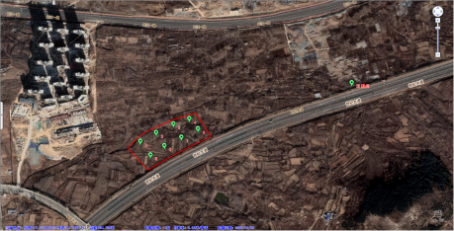图4.5-2采样点位分布示意图

|  |  |  |  |
| --- | --- | --- | --- |
| 点位序号 | 北纬 | 东经 | 采样深度 |
| 1 | 117.327145 | 34.779192 | 0-0.5m |
| 2 | 117.327760 | 34.77953 | 0-0.5m |
| 3 | 117.328436 | 34.779884 | 0-0.5m |
| 4 | 117.329061 | 34.780088 | 0-0.5m |
| 5 | 117.327537 | 34.778656 | 0-0.5m |
| 6 | 117.328090 | 34.779026 | 0-0.5m |
| 7 | 117.328755 | 34.779361 | 0-0.5m |
| 8 | 117.329409 | 34.779686 | 0-0.5m |
| 对照点9 | 117.335431 | 34.781499 | 0-0.5m |

表4.5-1检测点位坐标

2、现场快速检测

现场快速检测主要是利用便携式检测仪器对现场土壤样品进行在线监测，快速检测作为现场判断污染情况的辅助手段之一，具有快速简便的特点，根据快速检测结果可以大致判断现场的土壤污染情况。PID检测前校准调零及XRF标准物质检测自检见图4.5-3，现场快速检测示例照片如图4.5-4所示。

|  |  |
| --- | --- |
| 微信图片_202407041013503 | 9eb9ef0cbfbb2122048a2e9ec97705e |

图4.5-3快检仪器自检

|  |  |  |
| --- | --- | --- |
| 微信图片_20240704091610 | 微信图片_20240704091611 | 微信图片_202407040916131 |
| 微信图片_20240704091613 | 微信图片_202407040916121 | 微信图片_20240704091612 |

图4.5-4现场快速检测示例照片

3、现场检测结果及分析

现场检测检测结果统计如表4.5-5所示，采样土壤样品检测结果如表4.5-6。

表4.5-5土壤现场速测检测结果统计表

|  |  |  |  |  |  |  |  |  |
| --- | --- | --- | --- | --- | --- | --- | --- | --- |
| 序号 | As（砷）（mg/kg） | Cd（镉）（mg/kg） | Cu（铜）（mg/kg） | Pb（铅）（mg/kg） | Hg（汞）  (mg/kg) | Ni（镍）（mg/kg） | Cr（铬）（mg/kg） | PID检测值（ppb） |
| 1 | 5.187 | 0.479 | 40.691 | 23.595 | / | 40.732 | 69.083 | 14 |
| 2 | 6.277 | 0.587 | 55.614 | 28.094 | / | 47.228 | 91.626 | 11 |
| 3 | / | 0.367 | 33.396 | 17.057 | / | 34.206 | 55.128 | 13 |
| 4 | 8.692 | 0.588 | 47.147 | 39.514 | / | 55.682 | 110.848 | 10 |
| 5 | 6.756 | / | 33.567 | 23.13 | / | 44.419 | 90.211 | 8 |
| 6 | 5.926 | 0.464 | 47.31 | 24.262 | / | 41.134 | 70.397 | 14 |
| 7 | 7.485 | 0.507 | 43.458 | 22.228 | / | 41.222 | 88.915 | 0 |
| 8 | 9.175 | 0.569 | 53.537 | 37.781 | / | 53.493 | 105.185 | 2 |
| 对照点 | 6.599 | 0.485 | 49.433 | 22.298 | / | 41.678 | 90.827 | 8 |

表4.5-6采样土壤样品检测结果汇总表

|  |  |  |  |  |  |  |  |
| --- | --- | --- | --- | --- | --- | --- | --- |
| 序号 | 因子 | 总数  （个） | 检出样  品数  （个） | 检出率  (%) | 检出最小值 | 检出最大值 | 对照点 |
| 1 | As（砷） | 9 | 8 | 11 | / | 9.175 | 6.599 |
| 2 | Cd（镉） | 9 | 8 | 11 | / | 0.588 | 0.485 |
| 3 | Cu（铜） | 9 | 9 | 100 | 33.396 | 55.614 | 49.433 |
| 4 | Pb（铅） | 9 | 9 | 100 | 17.057 | 39.514 | 22.298 |
| 5 | Hg（汞） | 9 | 0 | 0 | / | / | / |
| 6 | Ni（镍） | 9 | 9 | 100 | 34.206 | 55.682 | 41.678 |
| 7 | Cr（铬） | 9 | 9 | 100 | 55.128 | 110.848 | 90.827 |

由于标准中为六价铬，本次快速检测的污染因子为Cr（铬）、PID检测值无相关标准，因此上述两项污染因子无法对标，故与对照点进行比对。地块内各因子快测最小值、最大值与对照点数值相比无明显差异，不需要采集样品进入实验室进行分析；本次调查地块各检测点位中的检测因子满足《土壤环境质量建设用地土壤污染风险管控标准（试行）》（GB36600-2018）中表1第一类建设用地土壤污染风险筛选值。

# 第五章调查结果分析

## 5.1地块监测调查结论

### 5.1.1一致性分析

通过资料收集分析、现场踏勘和人员访谈三种途径，了解到该地块及其周边情况基本一致，具体情况见表5.1-1。

表5.1-1一致性分析汇总表

|  |  |  |  |  |  |  |
| --- | --- | --- | --- | --- | --- | --- |
| 序号 | 内容 | 资料收集 | 现场勘探 | 人员访谈 | 快筛 | 一致性分析 |
| 1 | 地块历史用途及变迁过程 | -- | √ | √ | -- | 基本一致：至今为新城街道东巨山村集体用地 |
| 2 | 地块内有无污染 | √ | √ | √ | √ | 基本一致：未发生环境污染事故，快筛数据正常。 |
| 3 | 地块内有无危险废物堆放？固废堆放倾倒？固废填埋？外来堆土情况？地块内有无放辐射源情况？ | √ | √ | √ | -- | 基本一致：无危险废物堆放、固废填埋，地块内无放射、辐射性情况。 |
| 4 | 地块内有无地下水管线、储罐等？地块内有无暗沟、渗坑等 | -- | √ | √ | -- | 基本一致：地块内无地下水管线、储罐、暗沟、渗坑等。 |
| 5 | 地块周边是否曾有重污染企业和其他可能的污染源 | √ | √ | √ | -- | 基本一致：地块周边无重污染企业和通过大气与地下水迁移至调查地块的污染源。 |

### 5.1.2调查结果

枣庄市薛城区张山五路东、世纪大道北（水系南）地块位于枣庄市薛城区张山五路东侧、世纪大道北侧（水系南），地块面积36673平方米。

该地块为荒地，后利用状态至今一直为荒地，其余没有变化，历史未作其他用途，对地块产生污染的可能性较小。地块相邻区域均为荒地及马路，历史未作其他用途，对地块产生污染的可能性较小。地块周围1000米范围内不存在企业，故本地块受周边污染的可能性小。

## 5.2不确定性分析

本报告基于实际调查，以科学理论为依据结合专业的判断进行逻辑推论与结果分析。报告是基于目前所掌握的调查资料、范围工作时间以及地块当下情况等多种因素做出的专业判断。地块土壤污染状况调查工作开展存在一定不确定性，

1、本报告所得出的结论是基于资料收集、人员访谈、现场踏勘得出，通过不同途径得到的结论基本一致，相互佐证，因此不确定性较小。

2、本次调查主要以资料收集、现场踏勘和人员访谈为主，对污染物更早时间发生识别具有一定的局限性，不能完全排除污染物的偶发性，故可能会对地块造成影响，造成本报告的不确定性。

3、该地块快检点位的布设具有一定的局限性，不能完全覆盖其他区域，因此得到的数据结果，可能会造成本报告的不确定性。

4、本次报告，调查组尽全力获取编制报告所需的相关数据信息：本报告根据报告准备期间所获得的最新信息资料撰写，但由于人员的不确定性，无法完全覆盖所有知情人以及项目时间及资料信息本身的时效性等原因，造成调查结果具有一定的不确定性。

# 第六章结论与建议

## 6.1结论

枣庄市薛城区张山五路东、世纪大道北（水系南）地块位于枣庄市薛城区张山五路东侧、世纪大道北侧（水系南），地块面积36673平方米。

通过第一阶段场地信息收集，结合资料分析、现场踏勘、现场快速测定分析和人员访谈进行污染识别，确认枣庄市薛城区张山五路东、世纪大道北（水系南）地块内及周边区域当前和历史上均无可能的污染源，满足建设用地中第一类建设用地要求。不需要开展第二阶段的调查工作，调查活动结束。

截至调查日，该地块环境状况可以接受，满足一类建设用地要求。

## 6.2建议

根据调查结论，结合本地块未来土地利用规划，提出本地块管理后续工作建议如下：

1、在开发建设中仍需加强地块管理，在地块周边设置围挡，防止倾倒工业固废、建筑及生活垃圾，预防引入新的环境污染源；

2、在开发建设过程中按照《山东省扬尘污染防治管理办法》《关于进一步加强施工工地和道路扬尘管控工作的通知》（建办质〔2019〕23号）的相关规定，落实扬尘污染防治措施；

3、在开发施工过程中需要注意做好相应的安全防护，采取必要的控制措施，避免影响地块内工作人员及地块外居民。

4、在地块未来开发建设过程中若发现疑似污染土壤或不明物质，建议进行补充调查，并采取相应的环保措施，不得随意处置，及时上报当地生态环境中心。

# 第七章附件

## 附件1评审申请表

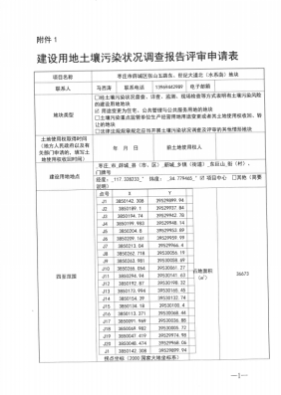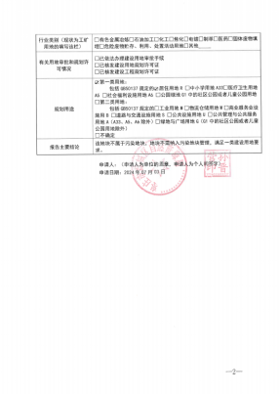

## 附件2申请人承诺书

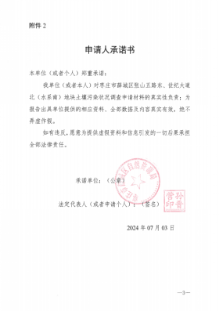

## 附件3报告出具单位承诺书

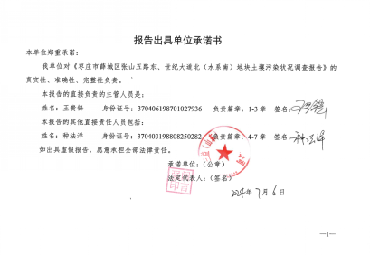

## 附件4访谈记录表

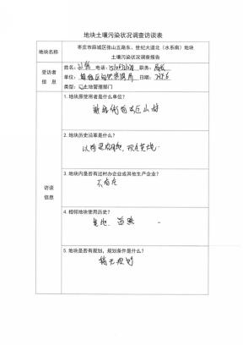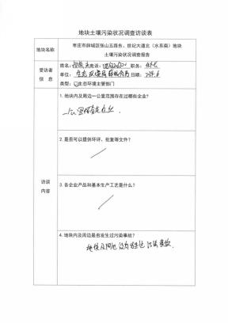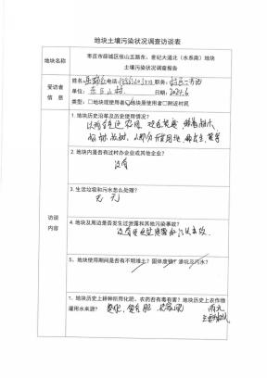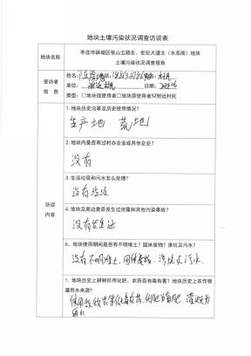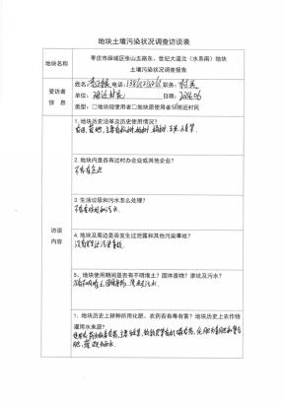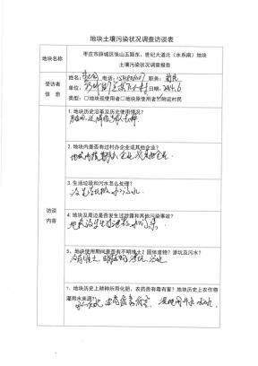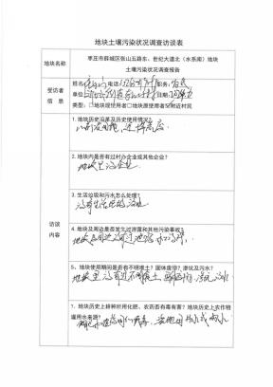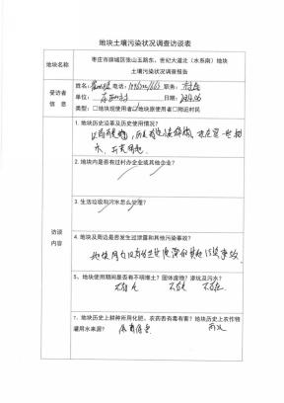

## 附件5样品采集

|  |  |  |
| --- | --- | --- |
| 微信图片_20240704091613 | 微信图片_20240704091614 | 微信图片_202407040916131 |
| 微信图片_202407040916141 | 微信图片_202407040916142 | 微信图片_202407040916143 |
| 微信图片_202407040916151 |  |  |
| 1号点 | | |

|  |  |  |
| --- | --- | --- |
| 微信图片_20240704091610 | 微信图片_20240704091611 | 微信图片_202407040916112 |
| 微信图片_20240704091613 | 微信图片_202407040916121 | 微信图片_20240704091612 |
| 微信图片_202407040916131 |  |  |
| 2号点 | | |

|  |  |  |
| --- | --- | --- |
| 微信图片_20240704090835 | 微信图片_20240704090840 | 微信图片_20240704090841 |
| 微信图片_20240704090842 | 微信图片_202407040908411 | 微信图片_20240704090845 |
| 微信图片_202407040908441 |  |  |
| 3号点 | | |

|  |  |  |
| --- | --- | --- |
| 微信图片_20240704090925 | 微信图片_20240704090927 | 微信图片_20240704090929 |
| 微信图片_20240704090930 | 微信图片_20240704090929 | 微信图片_20240704090931 |
| 微信图片_202407040909311 |  |  |
| 4号点 | | |

|  |  |  |
| --- | --- | --- |
| 微信图片_20240704083145 | 微信图片_20240704083153 | 微信图片_20240704083130 |
| 微信图片_20240704083519 | 微信图片_20240704083105 | 微信图片_20240704083507 |
| 微信图片_20240704083118 |  |  |
| 5号点 | | |

|  |  |  |
| --- | --- | --- |
| 微信图片_20240704090221 | 微信图片_20240704090222 | 微信图片_20240704090223 |
| 微信图片_20240704090224 | 微信图片_20240704090219 | 微信图片_20240704090220 |
| 微信图片_20240704090218 |  |  |
| 6号点 | | |

|  |  |  |
| --- | --- | --- |
| 微信图片_20240704090357 | 微信图片_20240704090358 | 微信图片_20240704090359 |
| 微信图片_20240704090357 | 微信图片_20240704090402 | 微信图片_20240704090403 |
| 微信图片_202407040904031 |  |  |
| 7号点 | | |

|  |  |  |
| --- | --- | --- |
| 微信图片_202407040909321 | 微信图片_20240704091008 | 微信图片_20240704090932 |
| 微信图片_202407040910131 | 微信图片_202407040910101 | 微信图片_20240704091011 |
| 微信图片_20240704091007 |  |  |
| 8号点 | | |

|  |  |  |
| --- | --- | --- |
| 微信图片_20240704101350 | 微信图片_20240704101348 | 微信图片_20240704101349 |
| 微信图片_20240704101347 | 微信图片_20240704101351 | 微信图片_202407041013511 |
| 微信图片_202407041013512 |  |  |
| 9号点 | | |

## 34ea5b7c95139b4c598951b0410364b附件6周边关系图

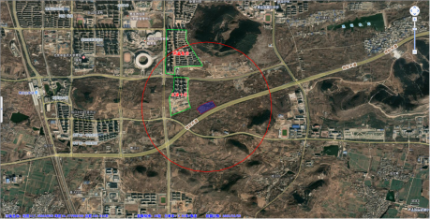

## 附件7土壤勘测定界图

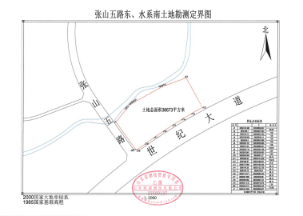

## 附件8岩土勘察资料

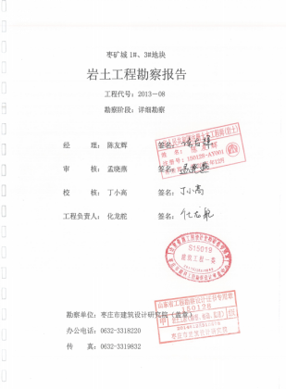

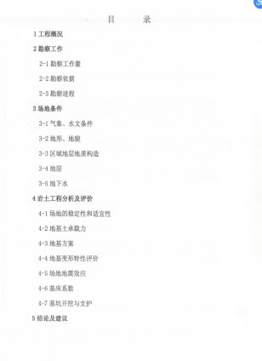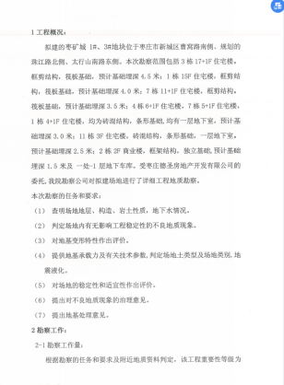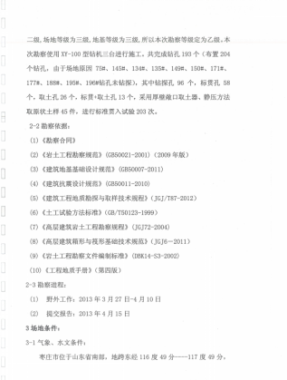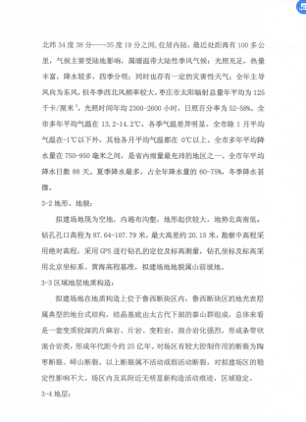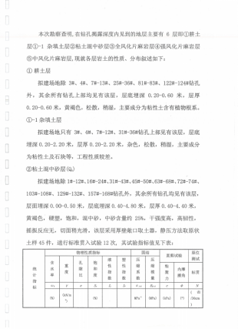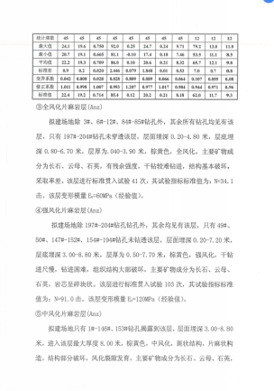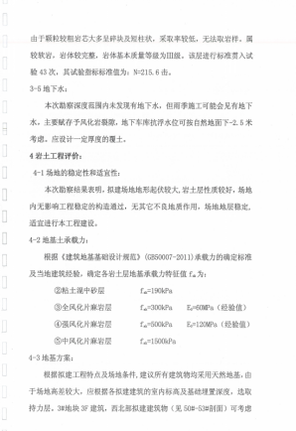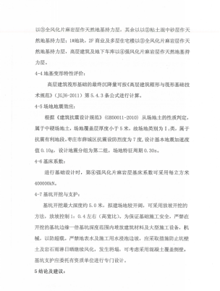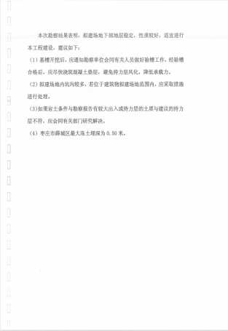

## 附件9现场勘查记录表

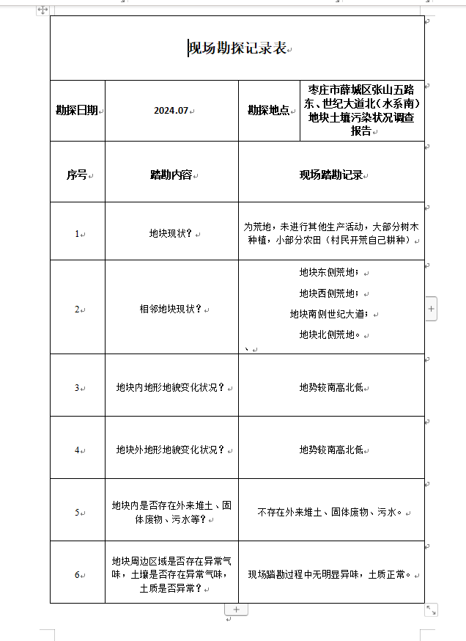

## 附件10土壤原始采样记录表

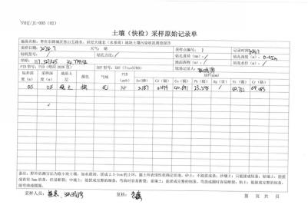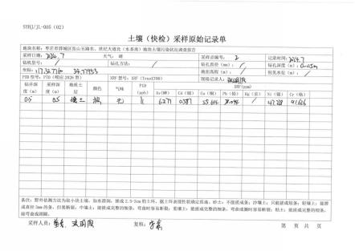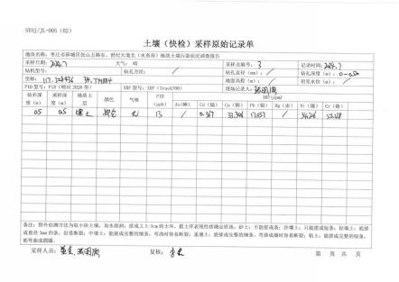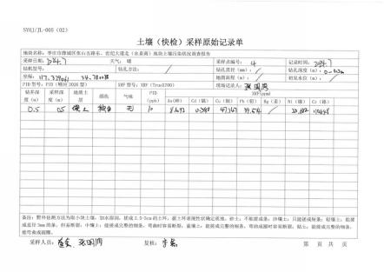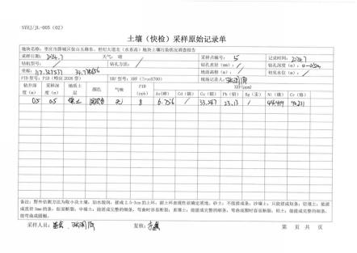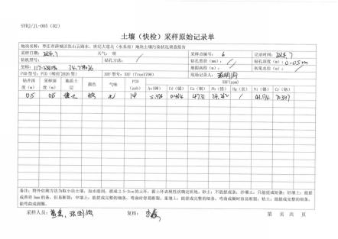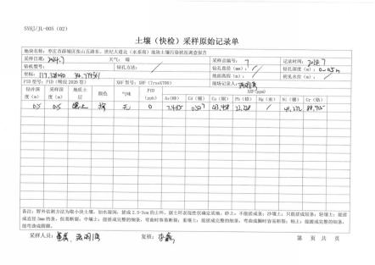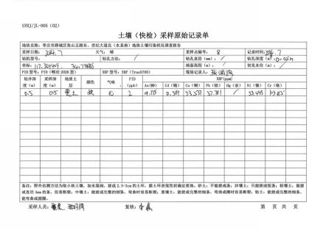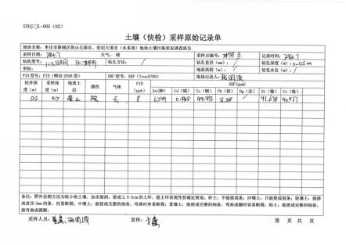

## 附件11土壤仪器校正记录

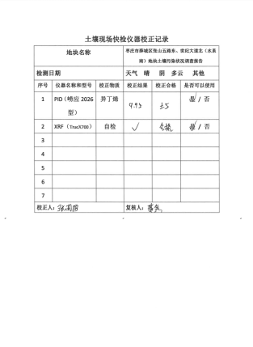

## 附件12委托书

